*Pole powierzchni graniastosłupa prostego*

1. Oblicz pole powierzchni prostopadłościanu, którego model zamieszczono poniżej.

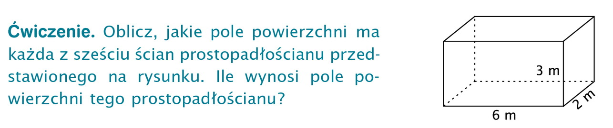

Dane: a = 6 m, b = 2 m, c = 3m

Prostopadłościan ma sześć ścian, przy czym ściany leżące naprzeciw siebie ( równoległe), to identyczne prostokąty.

Oznaczmy ścianę o wymiarach 6m x 2m – P1,  P1 = a · b = 6 m · 2 m = 12 m2

Oznaczmy ścianę o wymiarach 6m x 3m – P2, P2 = a · c = 6 m · 3 m = 18 m2

Oznaczmy ścianę o wymiarach 3m x 2m – P3, P3 = b · c = 3m · 2 m = 6 m2

P = 2·P1 + 2·P2 + 2·P3 = 2 · 12 m2 + 2 · 18 m2 + 2 ·6 m2 = 24 m2 + 36 m2 + 12 m2 = 72 m2

Ogólny wzór na pole prostopadłościanu o wymiarach a x b x c to: **P = 2· a · b + 2· a · c + 2· b· c**

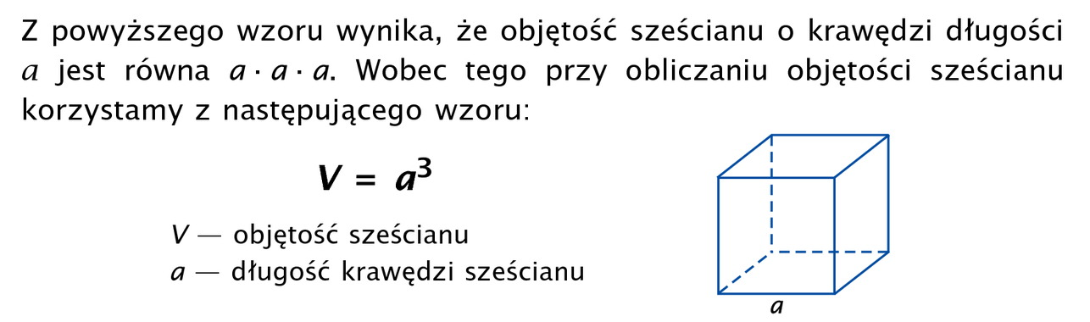Sześcian składa się z sześciu ścian, każda jest kwadratem o boku a

Pole sześcianu obliczamy według wzoru: **P = 6· a · a = 6 a2**

Oblicz pole sześcianu o krawędzi 4 cm.

P = 6 · 4cm · 4 cm = 96 cm2

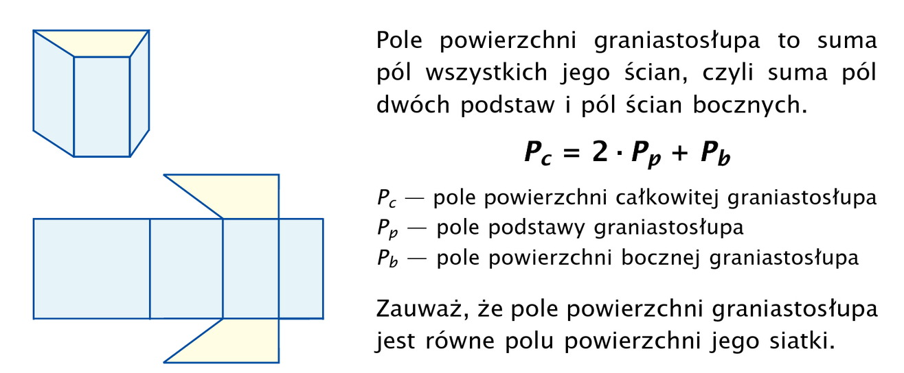

Przykładowe zadanie ( pomoc do zadania 3/232).

1. Podstawą graniastosłupa jest kwadrat o boku 2 cm. Krawędzie boczne graniastosłupa mają długość 10cm. Oblicz pole tego graniastosłupa.

Dane: a = 2 cm H = 10cm

Pp= a · a = 2 cm · 2cm = 4 cm2, Pb = 4 · 2cm · 4 cm = 32 cm2, Pc = 2·Pp + Pb = 2· 4 cm2 + 32 cm2 = 40 cm2

1. Podstawą graniastosłupa jest trójkąt prostokątny o bokach długości 3 cm , 4 cm, 5 cm. Wysokość graniastosłupa wynosi 8 cm. Oblicz pole powierzchni tego graniastosłupa.

Dane:

A = 3 cm, b = 4 cm , c = 5 cm, H = 8 cm

Pp  = = 6 cm2, Pb = 3 cm · 8 cm + 4cm · 8 cm + 5cm · 8 cm = 24 cm2 + 32 cm2 + 40 cm2 = 96 cm2

Pc = 2·Pp + Pb = 2· 6 cm2 + 96 cm2 = 12 cm2 + 96 cm2 = 108 cm2.

Zobacz na poniższą siatkę i przemyśl, dlaczego tak obliczamy pole tego graniastosłupa.

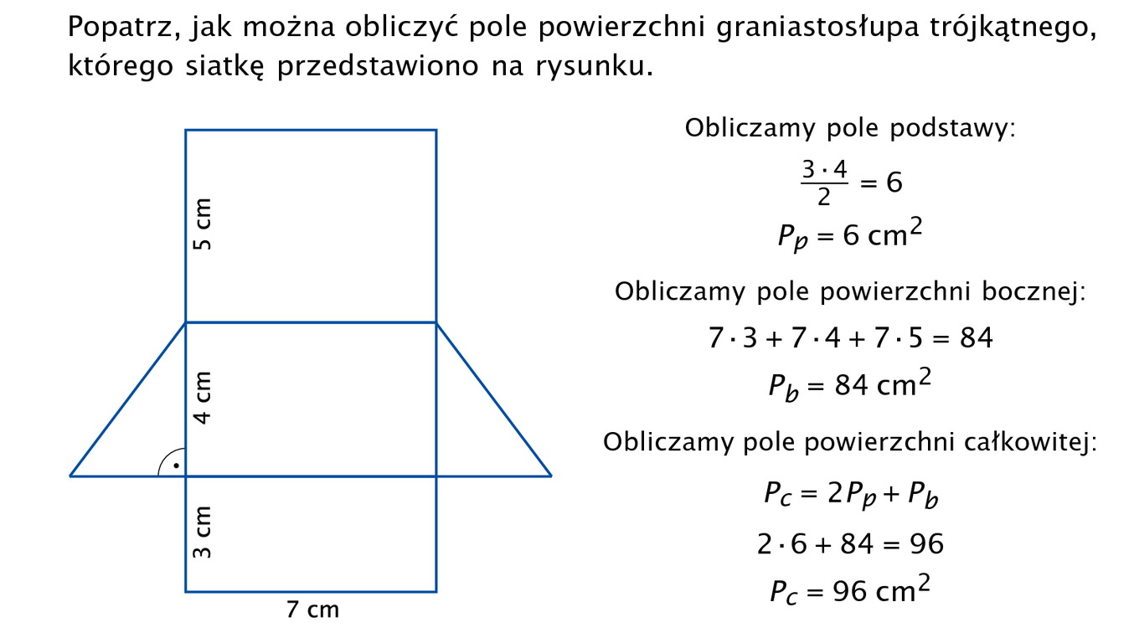

8cm